**18-19-2英语课程重修办法**

为了方便同学顺利通过英语课程的重修考试，请参加重修考试的同学按照下述要求学习：

* 往届生、16级、17级C班重修《实用英语1》和《实用英语2》、18级中职班重修《大学英语1》的同学，按照原来上课内容学习，不需要参与下面的在线课程学习。
* 17级A、B班重修《实用英语1》和《实用英语2》、17级中职班重修《大学英语1》和《大学英语2》、18级重修《大学英语1》（高中生源）课程的同学参加《实用英语》课程的在线学习（详细步骤见附件）。重修考试内容参考在线课程Unit1**——**Unit5的**单元测试题**。

公共英语教研室

2019年 4月18日

附件：

**如何参加《实用英语》在线课程的学习**

第一步：在手机上下载并安装“中国大学MOOC”app。

第二步：打开“中国大学MOOC”app，进入“中国大学MOOC”， 在首页点击右下角“账号”

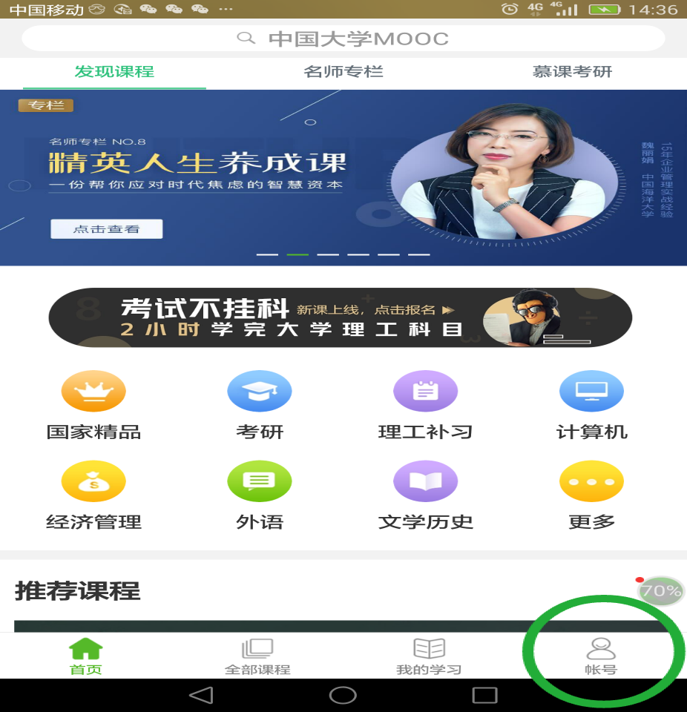

第三步：选择QQ或微信登录

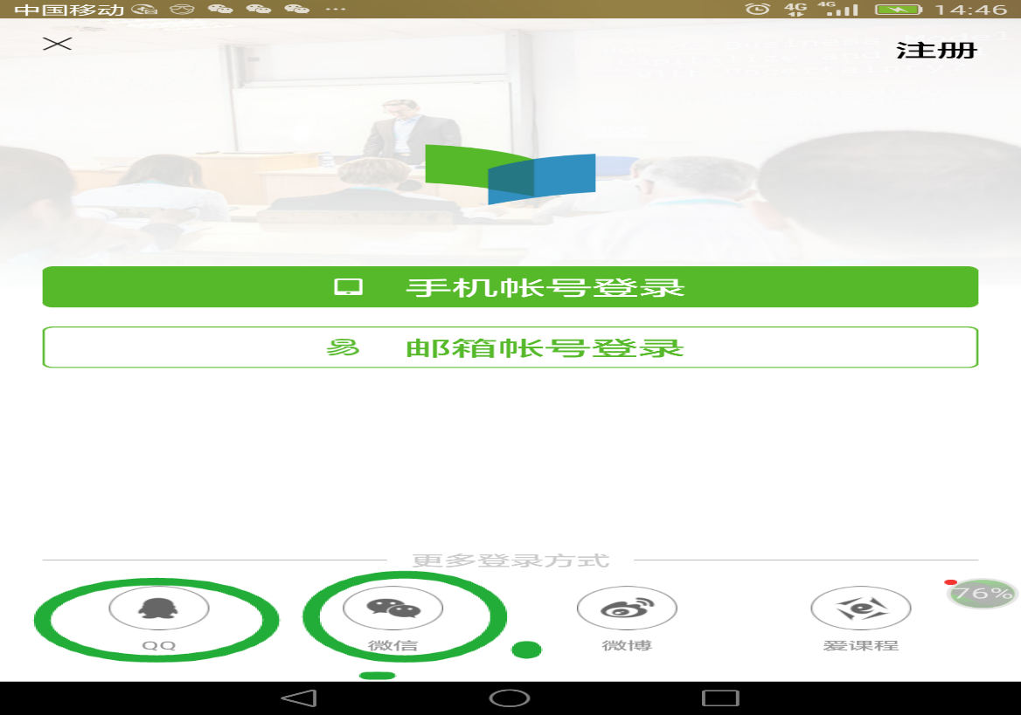

第四步：点击最下端的“全部课程”

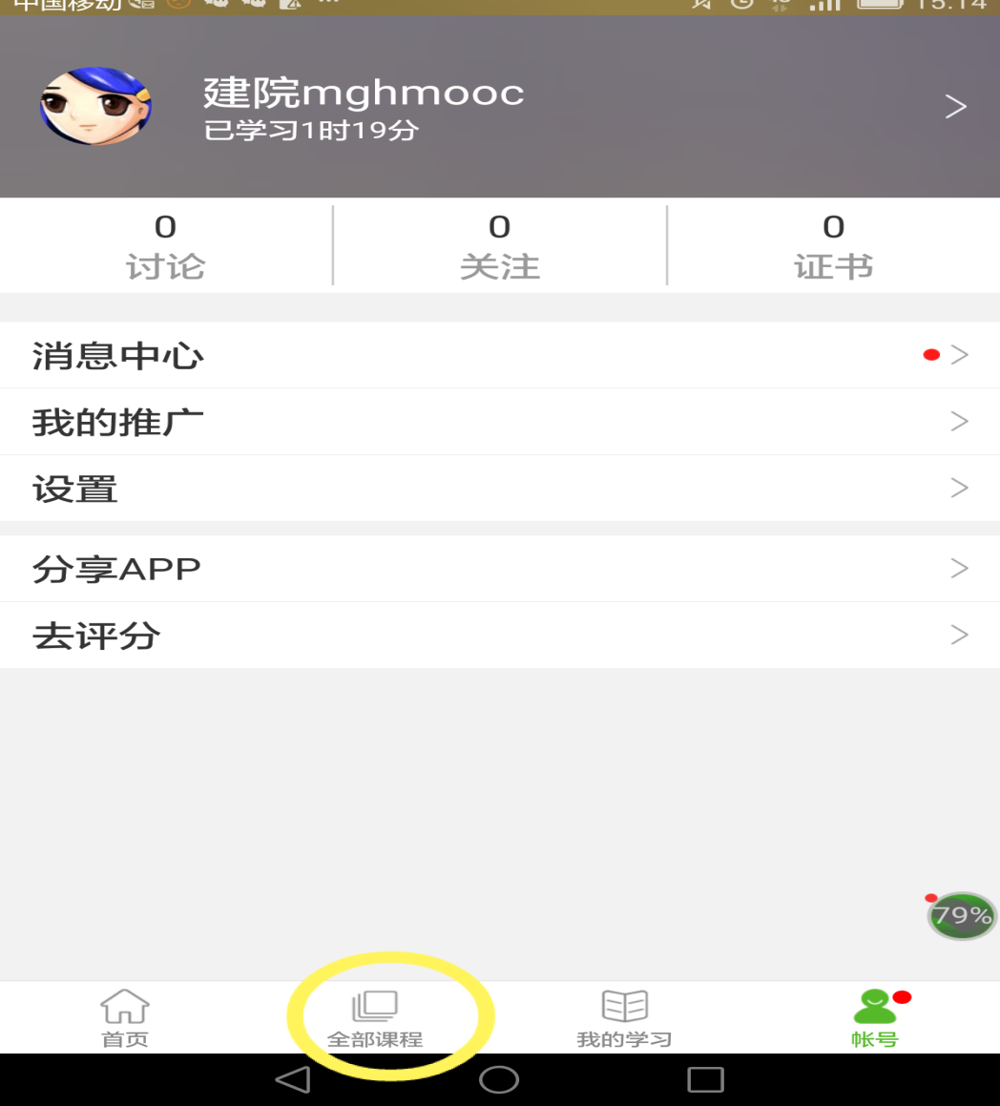

第五步：在“搜索课程”处搜索《实用英语》

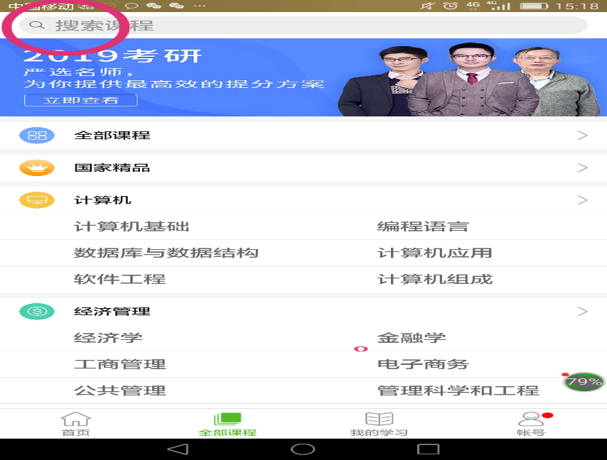

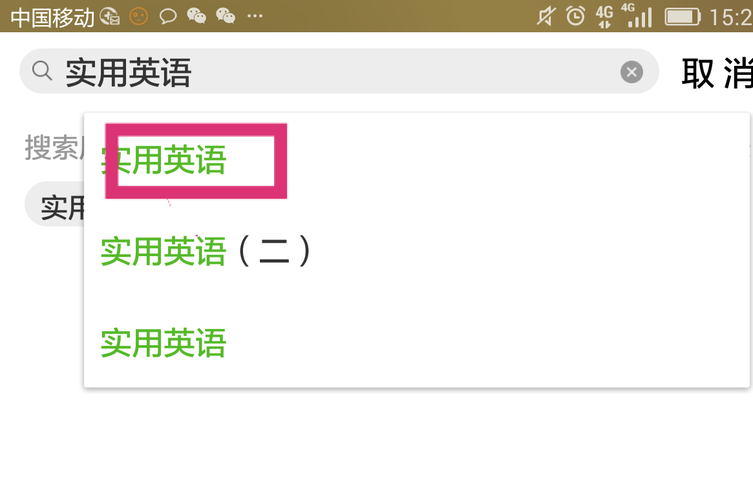

请确认课程单位为：**江苏建筑职业技术学院**，任课教师为：**莫国辉**。如下图所示。

第六步：点击“立即参加”

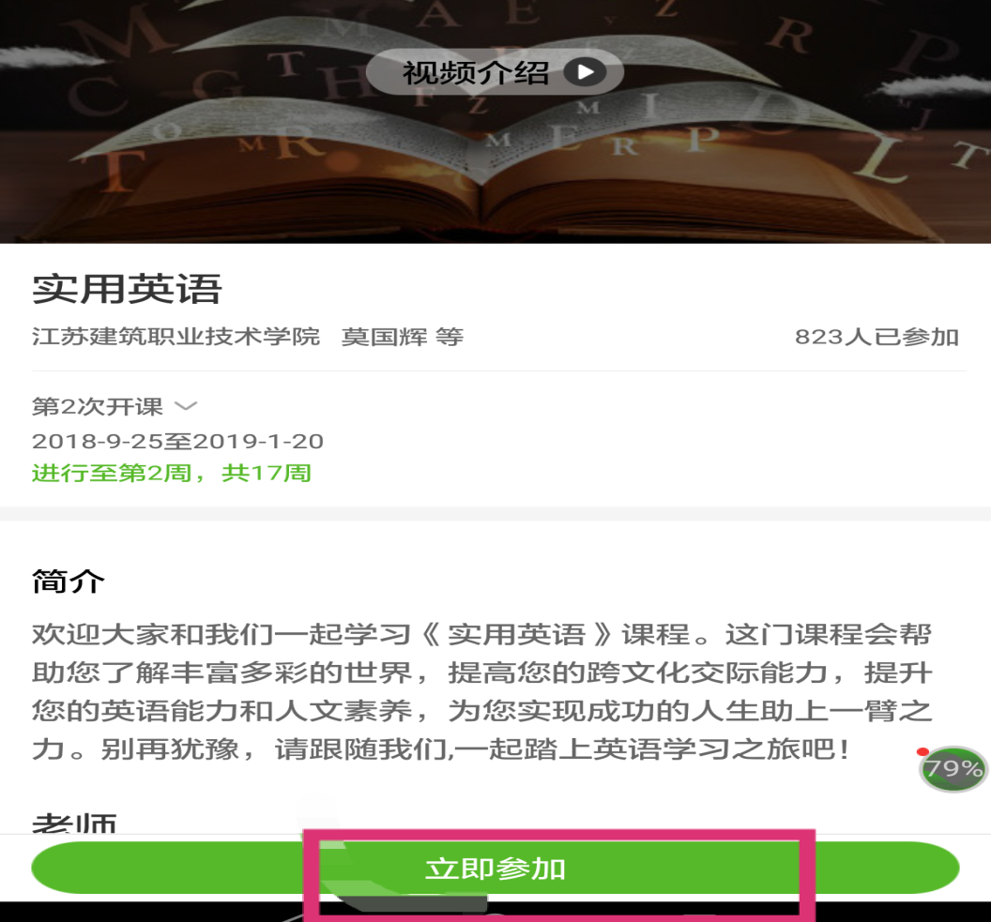

如不能正确找到上面的课程，请加QQ：2581783489咨询（备注班级和姓名）。